Artículos científicos
Explorando el dominio de competencias matemáticas en alumnos de nuevo ingreso al bachillerato de la Universidad Tamaulipeca Campus Reynosa
Exploring the mastery of mathematical competencies in new students entering high school at the Universidad Tamaulipeca Campus Reynosa
Dulce María Martínez Salomón*
Universidad Tamaulipeca
dulce.martinez@universidadtamaulipeca.edu.mx
https://orcid.org/0009-0003-9088-6502

Samuel Armando Espinosa Cárdenas
Universidad Tamaulipeca.
c_desarrollotec@universidadtamaulipeca.edu.mx
https://orcid.org/0009-0003-2310-3811

Anayancy Magaly Cantú Marín
Universidad Tamaulipeca.
maga.cantum@gmail.com
https://orcid.org/0009-0003-2612-9777

Resumen
La pandemia transformó diversos aspectos de la vida humana, incluyendo el sistema educativo a nivel global. Disciplinas como las matemáticas enfrentaron retos adicionales, especialmente en la enseñanza presencial, que ya era compleja antes de la pandemia. La respuesta de México por la pandemia enfrentó desafíos significativos, incluida la falta de preparación de algunos docentes y la limitada disponibilidad de recursos tecnológicos para los estudiantes. Esto se refleja en los resultados de las evaluaciones internacionales, que muestran un retroceso en el desempeño en matemáticas y otras áreas clave. Durante estos últimos años los alumnos se enfrentaron a cambios entre diversos modelos educativos, desde el aprendizaje a distancia hasta el presencial, lo que puede provocar un impacto en el desarrollo académico y emocional de los estudiantes. El objetivo de esta investigación es identificar las competencias matemáticas con las que los alumnos egresan de la educación secundaria e ingresan al bachillerato, con el fin de proponer estrategias para mejorar su dominio. Se utilizó un enfoque cuantitativo con un diseño transversal descriptivo para evaluar el nivel de competencia matemática de los estudiantes de nuevo ingreso. Los resultados revelan un significativo rezago en la comprensión de los objetivos de aprendizaje relacionados con las competencias matemáticas. Por lo que se destaca la necesidad de implementar estrategias de enseñanza en una etapa de intervención temprana. Las intervenciones educativas deben dirigirse a abordar las áreas de análisis de mayor debilidad identificadas en cada eje temático para promover un mayor éxito académico entre los estudiantes durante su transición al nivel medio superior.
Palabras clave: Competencias matemáticas, Estrategias de enseñanza, Evaluación del rendimiento

Abstract
The pandemic transformed various aspects of human life, including the global education system. Disciplines such as mathematics faced additional challenges, especially in in-person teaching, which was already complex before the pandemic. Mexico's response to the pandemic faced significant challenges, including the lack of preparation of some teachers and the limited availability of technological resources for students. This is reflected in the results of international assessments, which show a decline in performance in mathematics and other key areas. During these last years, students have faced changes between educational models, from distance learning to in-person learning, which can have an impact on the academic and emotional development of students. The objective of this research is to identify the mathematical competencies with which students graduate from secondary education and enter high school, in order to propose strategies to improve their mastery. A quantitative approach with a descriptive cross-sectional design was used to evaluate the level of mathematical competence of new students. The results reveal a significant lag in the understanding of learning objectives related to mathematical competencies. Therefore, the need to implement early intervention teaching strategies is highlighted. Educational interventions should be aimed at addressing the analysis areas of greatest weakness identified in each thematic axis to promote greater academic success among students during their transition to the high school level.
Keywords: Mathematical competencies, Teaching strategies, Performance evaluation.
Fecha Recepción: Junio 2023 Fecha Aceptación: Diciembre 2023

Introducción
La adolescencia representa una etapa crucial en el desarrollo humano, caracterizada por desafíos tanto físicos como psicológicos. Según Craig y Baucum (2009), los adolescentes son particularmente sensibles a los acontecimientos de la época en la que viven, como guerras, movimientos religiosos y fluctuaciones económicas, los cuales pueden incidir en su bienestar emocional. En este sentido, se enfatiza que el desarrollo del adolescente no puede entenderse únicamente desde una perspectiva física o psicológica, sino que debe ser considerado en el contexto de sus relaciones interpersonales y su percepción del mundo que le rodea.

La pandemia del SARS-CoV-2 ha tenido un impacto significativo en diversas áreas de la vida humana, incluido el sistema educativo a nivel mundial. Este impacto ha llevado a las instituciones educativas a buscar estrategias apropiadas para garantizar el aprendizaje continuo de los estudiantes. En particular, la enseñanza de disciplinas que requieren tanto teoría como práctica, como es el caso de las matemáticas, asignatura en la que se presentan desafíos adicionales.

La enseñanza presencial de las matemáticas ya era un reto antes de la pandemia, dadas las circunstancias inherentes a esta disciplina. El campo de aprendizaje lógico matemático demanda un enfoque organizado, claro e intrínsecamente vinculado a todo el proceso de aprendizaje, motivando a los estudiantes a lograr su máximo potencial y facilitar su acceso a este conocimiento. Además, la naturaleza dinámica y evolutiva de la enseñanza de matemáticas en el nivel de bachillerato subraya la importancia de la actualización continua por parte de los docentes para satisfacer las demandas del entorno social, personal y profesional.
En este contexto, es crucial determinar qué modelos didácticos son los más adecuados para la enseñanza y el aprendizaje de las matemáticas. Mayorga y Madrid (2010) proponen cuatro modelos didácticos que describen las acciones planificadas por los docentes para garantizar la formación integral de los alumnos:

El modelo didáctico tradicional, que se centra en la relación disciplinaria entre los docentes y el programa analítico de la asignatura. En este enfoque, las ideas de los estudiantes no suelen ser consideradas, ya que los docentes siguen un calendario estricto de actividades y pruebas para evaluar el desempeño de los alumnos.

En contraste, el modelo didáctico alternativo incorpora las ideas de los alumnos y se basa en metodologías que incluyen estudios de caso y problemas del mundo real, lo que fomenta la participación activa de los estudiantes en su propio aprendizaje.

El modelo didáctico tecnológico aboga por la combinación de la experiencia docente con el uso de herramientas tecnológicas y digitales para crear un entorno de aprendizaje práctico e interesante.

Por último, el modelo didáctico activista se centra en el proceso de asimilación de los estudiantes, basándose en experiencias previas que hayan adquirido en el mercado laboral o en su entorno cotidiano.

En México, al igual que en otras partes del mundo, la respuesta a la crisis provocada por la pandemia fue emergente y enfrentó una serie de desafíos. La falta de preparación por parte de algunos docentes, la ausencia de políticas educativas claras y la limitada disponibilidad de recursos tecnológicos para los estudiantes contribuyeron a una situación preocupante. Estas circunstancias se reflejan en los resultados de las evaluaciones internacionales. Por ejemplo, México de acuerdo al informe PISA 2018, ha mostrado un retroceso significativo en el desempeño en matemáticas y otras áreas clave, como lo indican los datos proporcionados: una caída de (-) 24 puntos en comparación con 2009 y de (-) 14 en comparación con 2018, retrocediendo a niveles similares a los de 2003. Estos resultados posicionan a México como el tercer país peor evaluado de la OCDE en Matemáticas y Comprensión Lectora, y el país con el peor puntaje en Ciencia. Esta situación subraya la urgencia de abordar los desafíos actuales en la enseñanza de esta disciplina y en el sistema educativo en general.

Es por ello que el objetivo de esta investigación es identificar las competencias matemáticas con las que los alumnos egresan del nivel básico de secundaria e ingresan al bachillerato de la Universidad Tamaulipeca (generación 2023 – 2025), con el fin de proponer estrategias para mejorar su dominio en el tránsito de su educación media superior.

Resulta determinante que, la transición al bachillerato representa un hito significativo en la experiencia escolar de los jóvenes, quienes, al incorporarse, enfrentan pruebas afectivas y administrativas. Según Castillo Sanguino y Montes Sosa (2016), esta transición implica el descubrimiento de un nuevo mundo representado por el bachillerato, lo que puede generar estrés y ansiedad en los estudiantes. Por lo que es importante señalar que es en esta etapa cuando los adolescentes se encuentran más susceptibles emocionalmente, pues adolecen ante situaciones por problemas familiares que recaen en su salud emocional y física, así como también por situaciones económicas, o bien del contexto que formen parte.

En este contexto, el acceso a la educación media superior presenta hoy en día más desafíos significativos, especialmente para la generación que ha experimentado el desarrollo académico durante la pandemia. Aunado a esto el cambio entre modelos educativos, desde el aprendizaje a distancia hasta el presencial, provocando un impacto en el desarrollo académico y emocional de los estudiantes.

Ahora bien, en los procesos de enseñanza de las matemáticas un área compleja de desarrollar en las escuelas, incluso en la presencialidad, debido a su nivel de abstracción, el grado de dificultad a causa de las circunstancias actuales ha aumentado (Conde-Carmona y Padilla-Escorcia, 2021). Por lo que, estudiantes como padres de familia y docentes han tenido que adaptase a las nuevas modalidades de enseñanza, enfrentándose a distintos retos diarios que trascienden en los procesos de aprendizaje, en los cuales se manifiestan factores de tipo cognitivos para que los estudiantes dominen contenidos epistémicos, hagan juicios de valor lógicos que los lleven a ejercer un razonamiento que les permita hacer conclusiones y deducir para comprender la información necesaria, ya que el aprendizaje que se busca lograr en los estudiantes debe ser a largo plazo; así como también se deben elaborar practicas académicas con el uso de estrategias que involucren diversas habilidades, para que los estudiantes puedan desarrollar sus competencias dentro de campos de aprendizaje como es de la inteligencia lógica matemática.

Desde la investigación en educación matemática, la resolución de problemas es probablemente el campo más estudiado, que además ha evolucionado de acuerdo con las demandas sociales. Los currículos escolares invitan a resolver problemas en diversas circunstancias sociales, laborales e interdisciplinarias (English & Gaingsburg, 2016). Es por ello que resulta claro, que las competencias matemáticas requieren de estrategias apropiadas y de vanguardia para llevar a cabo el proceso de enseñanza-aprendizaje dentro de las aulas, pero con el fin principal de poder aplicarlo en todos los ambientes en que incursionamos resolviendo diversos problemas cotidianos.

Los estudiantes exploran, conjeturan, experimentan y evalúan, por lo que estas estrategias tienden a ser personales; se les solicita responsabilidad matemática sustancial, se les estimula para generar preguntas por sí mismos y para prever posibles generalizaciones de los resultados obtenidos (Artigue & Blomhoj, 2013). Evidentemente, las matemáticas es un área del saber donde se puede estimular y motivar a los estudiantes para aprender mediante estrategias adecuadas a resolver problemas y encontrar soluciones, considerando que el pensamiento matemático ayuda en el desarrollo de competencias genéricas; como es pensar de forma autónoma, crítica y reflexivamente. Dentro de este orden de ideas, expresa (Gaulin, 2001) Los problemas comprenden a todas aquellas situaciones para cuya resolución es necesario poner en funcionamiento la reflexión, la búsqueda de información, el razonamiento y el uso de estrategias. Visto de esta forma y haciendo una analogía, resolver un problema es como requerir del buen funcionamiento de un engranaje, es decir; que todas las piezas encajen y movilicen los recursos necesarios en sincronía para lograr encontrar la solución más óptima.

Dentro de este marco de investigación, es importante también hablar de la evaluación, concepto importante que aparece en el plan de estudios como parte relevante dentro del proceso enseñanza-aprendizaje. Cabe señalar que la evaluación es un proceso integral, que debe abarcar una diversidad de criterios que se adapten a las competencias exigidas y que se desean lograr en los estudiantes, así mismo debe ser congruente con los objetivos, contenidos y metodologías para evaluar el aprendizaje.

A su vez, a través de la evaluación los profesores dotan de importancia al contenido matemático y determinan los elementos que consideran primordiales del proceso de enseñanza-aprendizaje (Acevedo, Pérez, Montañez, Huertas, y Vega, 2005) y el papel que juega la evaluación (Prieto y Contreras, 2008). Esto se debe a que el profesor en el aula, pone un mayor énfasis en el contenido que evaluará con el fin de obtener mejores resultados en las pruebas (Álvarez y Blanco, 2015), y los estudiantes le dan mayor relevancia a los aspectos que los profesores enfatizan y evalúan con regularidad (Lester y Kroll, 1991) centrando en ellos sus esfuerzos. En este sentido se comprende, que la evaluación se vuelve un proceso de comunicación entre el profesor como mediador al proporcionar herramientas de estudio y valoración, y entre el alumno al utilizarlas; de esta forma ambas partes realizan una retroalimentación, emitiendo y recibiendo determinada información, para aplicar las estrategias idóneas a los temas y contenidos de estudio; dosificando los tiempos programados para así llegar a construir el conocimiento.

Una clave del cambio en la acción didáctica es la evolución de la concepción de la evaluación, y no parece posible un progreso en la docencia si no hay un profundo cambio y desarrollo de esta idea (Cáceres, 2010). Es por ello que el currículo, es decir; los criterios, planes, programas, metodologías y procesos de estudio, deben planearse para estructurar las clases con una correcta evaluación por parte del profesor, haciendo evaluaciones diagnósticas, formativas y sumativas de cada contenido de estudio; lo cual nos dará un panorama para saber qué aspectos o temas requieren mayor atención de acuerdo al perfil del estudiante y al encuadre del grupo.

Material y Método.
La presente investigación tiene un enfoque cuantitativo con un diseño transversal de tipo descriptivo, por lo que el estudio se centrará en comprender el nivel de competencia matemática de los estudiantes de nuevo ingreso en un momento específico.

El grupo de estudio estuvo compuesto por un total de 266 alumnos inscritos en el bachillerato de la Universidad Tamaulipeca, campus Reynosa, durante el período de septiembre a diciembre del año 2023. De estos alumnos, 151 eran hombres y 115 eran mujeres, con edades comprendidas entre los 14 y los 16 años.

Para evaluar las competencias matemáticas de los alumnos al egresar del nivel básico de secundaria e ingresar al bachillerato, se empleó una prueba en línea compuesta por 50 reactivos de opción múltiple, con cuatro posibles respuestas cada uno. Cada reactivo fue puntuado con uno como correcto y cero como incorrecto, con una puntuación máxima por reactivo de uno. La selección de los reactivos se basó en los utilizados en la tercera medición nacional de la prueba Plan Nacional para la Evaluación de los Aprendizajes (PLANEA), así como también el análisis de los ejes temáticos correspondientes a esa evaluación, fechada en junio de 2019. Previamente, la prueba fue revisada por un comité de cuatro docentes con experiencia en la enseñanza de matemáticas en niveles de secundaria y bachillerato.

Una vez digitalizada en la plataforma Moodle UT, la prueba fue realizada por cinco alumnos del cuarto cuatrimestre del mismo bachillerato, con el propósito de servir como prueba piloto. Esta etapa permitió identificar posibles errores ortográficos, problemas en la presentación de gráficas y figuras, así como asegurar que las instrucciones fueran claras y comprensibles para los alumnos.

La Evaluación Diagnóstica se llevó a cabo a través de la plataforma Moodle UT, en el laboratorio de computadoras denominado "Transformación Digital". Los alumnos fueron divididos en grupos de 25 a 35 por día de la prueba, comenzando el 19 de septiembre de 2023 y concluyendo el viernes 13 de octubre del mismo año. Durante la aplicación de la prueba, no se reportaron problemas ni inconvenientes. A los alumnos se les permitió tener dos hojas de papel en blanco, un lápiz y un borrador para realizar operaciones, pero no se les permitió utilizar calculadoras.

La Evaluación Diagnóstica proporcionó una herramienta para obtener información sobre el nivel de logro de los aprendizajes clave alcanzados por los alumnos que ingresan a los bachilleratos tecnológicos de la Universidad Tamaulipeca después de cursar la educación secundaria.

Los resultados de la prueba fueron descargados directamente de la plataforma Moodle UT en un archivo Excel único. El análisis y la organización de los datos obtenidos se realizaron con el apoyo del software IBM SPSS Statistics versión 22, conocido por su capacidad para gestionar grandes volúmenes de datos y realizar análisis estadísticos, incluyendo análisis de texto y otros formatos y las gráficas fueron elaboradas en Excel.

Resultados
Los resultados obtenidos en la aplicación de la prueba muestran que, de los 266 alumnos evaluados, 247 obtuvieron una puntuación entre 7 y 25 aciertos de un total de 50, lo que representa aproximadamente el 93 % de los alumnos evaluados. Solamente 19 de ellos lograron superar la barrera de los 25 aciertos correctos. Dentro de este grupo, destaca que solo cinco alumnos, lo que equivale aproximadamente el 1.9 % del total, alcanzaron una puntuación entre 30 y 34 aciertos. Es importante destacar que, incluso con 30 aciertos en la prueba, los alumnos apenas alcanzarían el 60 % de respuestas correctas del total de la misma que se puede observar en la figura 1: Distribución de alumnos por aciertos en la prueba.

Entre los miembros de la comunidad educativa se asume que se han producido cambios en la práctica de las matemáticas dentro del aula, y que la evaluación sigue siendo muy tradicional, desvinculando la evaluación del proceso de enseñanza-aprendizaje en cuanto a tiempos y espacios (Grupo de Investigación en Evaluación, 2008; Cárdenas, Blanco, Gómez y Guerrero, 2013). Resulta apremiante lograr una transversalidad entre los cambios en la impartición de la asignatura de matemáticas en determinados espacios y entre el proceso y los tiempos de evaluación, atendiendo a las incongruencias que surjan y dificulten una valoración fidedigna al momento de mostrar y demostrar lo que ha aprendido el estudiante, ya que de lo contrario los resultados en las pruebas de aplicación no experimentarán ningún cambio aparente en el desarrollo de las competencias del área de matemáticas.

Figura 1: Distribución de alumnos por aciertos en la prueba.
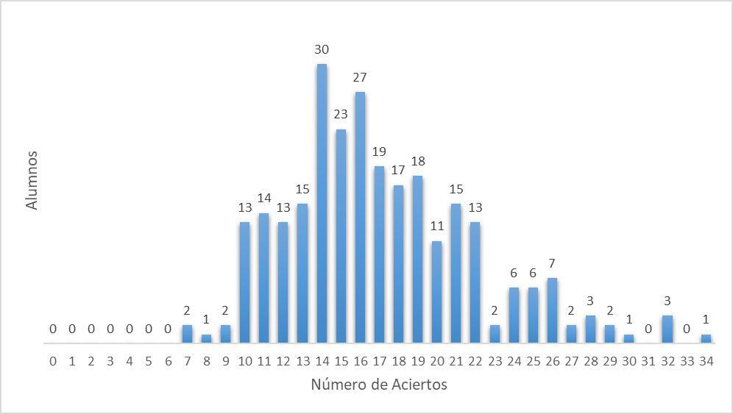
Fuente: Elaboración propia.

En los procesos de enseñanza de las matemáticas, un área que resulta especialmente compleja de desarrollar en las escuelas, incluso en la modalidad presencial, debido a su alto nivel de abstracción, el grado de dificultad se ha incrementado debido a las circunstancias actuales (Conde-Carmona y Padilla-Escorcia, 2021). Esto se refleja en el análisis de los ejes temáticos de los aprendizajes esperados, específicamente en el área de “Sentido numérico y pensamiento algebraico”. Durante la revisión de las unidades de análisis y los reactivos que las componen, se ha identificado que los alumnos del grupo presentan mayores dificultades en relación a los aprendizajes esperados en matemáticas.

Los alumnos mostraron dificultades para realizar cálculos aditivos con expresiones genéricas de números, siendo la unidad de problemas multiplicativos la que obtuvo el porcentaje más alto de aciertos, con un 55.6%. Esto sugiere que los estudiantes tienen una comprensión relativamente mejor de este concepto matemático y demuestran habilidades para resolver problemas de multiplicación.

Refiere (Silva, 2014), la resolución de problemas se considera como la búsqueda de soluciones difíciles, de creatividad, de la originalidad y de la reflexión y la toma de decisiones, que le ayudarán a pensar de manera autónoma o construir su propio conocimiento matemático y descubriendo sus propias respuestas. Por lo que resulta significativo y preocupante, que las unidades de 'Significado y uso de las literales' y 'Problemas aditivos' obtuvieron los porcentajes más bajos de aciertos, con un 31.9% y un 33.3% respectivamente. Estos resultados indican dificultades significativas en la comprensión y aplicación de conceptos relacionados con las literales y problemas que implican la adición.

Las unidades restantes, Significado y uso de las operaciones, Patrones y ecuaciones, y Uso de los números, obtuvieron porcentajes bajos de aciertos con respecto a la unidad de análisis Problemas multiplicativos, con variaciones en su desempeño, como se puede observar en la Figura 2: Sentido numérico y pensamiento algebraico.

Figura 2: Sentido numérico y pensamiento algebraico.
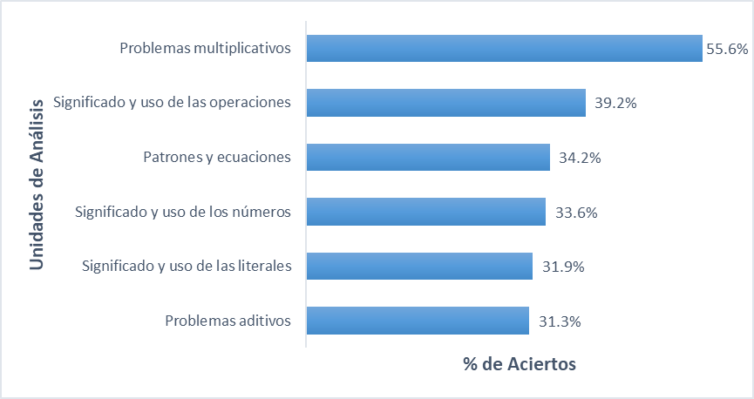
Fuente: Elaboración propia.

Diversos autores han consensuado que resolver problemas implica realizar actividades de alto nivel cognitivo, dado que se caracteriza por la búsqueda de estrategias de resolución y el fomento del desarrollo de pensamiento matemático (Lesh & Zawojewski, 2007; Lester & Kehle, 2003). En el eje temático de forma, espacio y medida, se observaron resultados variados en las unidades de análisis correspondientes. La unidad de análisis figuras y cuerpos, registró un porcentaje mayor de aciertos, equivalente a un 39.0% en comparación con las unidades de análisis de formas geométricas con un porcentaje de 32.5 % y medida con un porcentaje de 23.8 %. Resultados que vienen a ratificar la importancia de crear estrategias que ayuden a elevar esos porcentajes, que se encuentran por debajo del puntaje ideal del 100%, lo que indica la existencia de áreas susceptibles de mejora en la comprensión de estos conceptos.
Por otro lado, la unidad de análisis centrada en formas geométricas obtuvo un porcentaje de aciertos del 32.5%, por lo que resulta claro que existen dificultades en la identificación y clasificación de formas geométricas específicas. Estos resultados apuntan hacia la necesidad de brindar mayor atención y refuerzo en este aspecto del tema.

Finalmente, la unidad de análisis sobre medida demostró el porcentaje más bajo de aciertos, alcanzando un 23.8%. Este resultado claramente refleja dificultades significativas en la comprensión y aplicación de conceptos de medición; como longitud, área y volumen. Es evidente que se requiere una intervención más intensiva y enfocada para mejorar el dominio de estas habilidades por parte de los estudiantes como se muestra en la figura 3. Forma, Espacio y Medida.

Figura 3. Forma, Espacio y Medida.
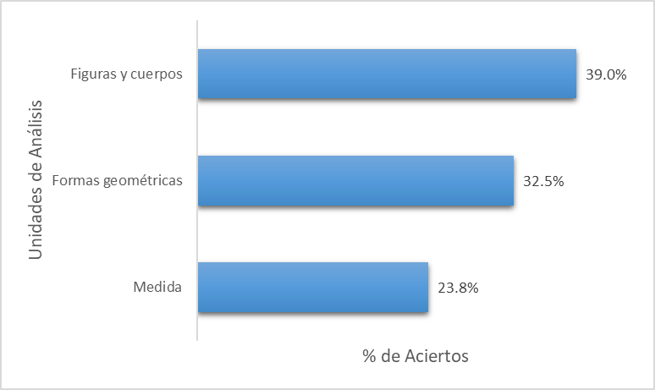
Fuente: Elaboración propia.

El desempeño de estudiantes en el eje temático "Manejo de la Información", a partir de los resultados de una evaluación que incluyó tres unidades de análisis: proporcionalidad y funciones, representación de la información y análisis de la información; revelan el grado de comprensión y aplicación de conceptos clave en este dominio, de acuerdo a los datos expresados en porcentajes de aciertos.

La unidad de análisis: proporcionalidad y funciones, alcanzó un porcentaje de aciertos de 34.4%. Este resultado sugiere que los estudiantes poseen un bajo nivel de comprensión de los conceptos relacionados con proporciones y funciones, en relación al grado de conocimiento que se desea alcanzar.
Por otro lado, la unidad de representación de la información obtuvo un porcentaje del 30.4%, indicando igualmente un desempeño bajo en la capacidad de los estudiantes para presentar datos de manera efectiva.

Finalmente, la unidad de análisis de la información registró el porcentaje más bajo de aciertos, con un 25.1%. Este resultado revela dificultades significativas en la capacidad de los estudiantes para analizar y extraer conclusiones de la información presentada. Todas estas relaciones pueden observarse en la figura 4. Manejo de la información.

Figura 4. Manejo de la información.
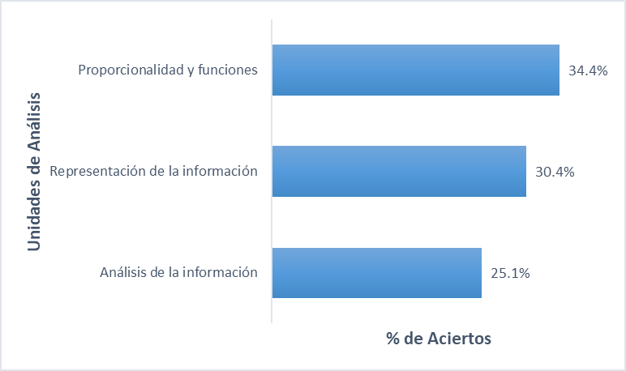
Fuente: Elaboración propia.

Discusión
Según los hallazgos de esta investigación, se evidencia un significativo rezago en la comprensión de los objetivos de aprendizaje relacionados con las competencias matemáticas en los estudiantes recién ingresados al bachillerato. Estos resultados concuerdan con los presentados por Mejoredu (2023), dado el carácter diagnóstico de la evaluación, los resultados señalan que, en el ámbito de las Matemáticas, los mayores desafíos para equiparar el nivel de aprendizaje de los alumnos al comienzo del ciclo escolar se presentan en quinto grado de primaria, así como en segundo y tercer grado de secundaria, tal como se informa en la Evaluación Diagnóstica del Aprendizaje de los Alumnos de Educación Básica 2022-2023.
Los resultados del estudio revelan un significativo retraso en la exploración de los aprendizajes esperados de las competencias de matemáticas en los estudiantes recién ingresados al bachillerato. Este hallazgo sugiere que existe una brecha entre el nivel de competencia matemática requerido para el bachillerato y el nivel que los estudiantes traen consigo de su educación previa. Una posible explicación para este fenómeno podría estar relacionada con la falta de énfasis en el desarrollo de habilidades matemáticas sólidas durante los primeros años de educación básica. Además, es posible que existan deficiencias en los métodos de enseñanza o en los recursos educativos utilizados en estos niveles, lo que podría contribuir al retraso en la adquisición de competencias matemáticas.
Es fundamental abordar esta brecha en la competencia matemática desde una etapa temprana de la educación para garantizar que los estudiantes estén mejor preparados para el nivel medio superior. Esto podría implicar la implementación de programas de intervención temprana en matemáticas en los primeros años de educación básica, así como la capacitación continua para los docentes en métodos efectivos de enseñanza de las matemáticas. Asimismo, es crucial proporcionar recursos educativos adecuados que fomenten el desarrollo de habilidades matemáticas sólidas desde una edad temprana.
Aunque este estudio proporciona una visión importante sobre el estado actual de la competencia matemática en los estudiantes de nuevo ingreso al bachillerato, queda mucho por explorar. Se necesita realizar más investigación adicional para comprender mejor los factores subyacentes que contribuyen al retraso en la adquisición de competencias matemáticas para identificar estrategias efectivas de intervención. Lo cual implica la realización de estudios longitudinales que sigan el progreso de los estudiantes a lo largo de su educación básica y secundaria para identificar los momentos críticos en los que se produce el rezago en la competencia matemática.
Es importante reconocer que el estudio tiene algunas limitaciones debido a que la evaluación de las competencias matemáticas se basó en un conjunto específico de criterios, lo que podría no capturar completamente la amplitud de las habilidades matemáticas de los estudiantes. A pesar de estas limitaciones, creemos que los hallazgos proporcionan una base sólida para futuras investigaciones en este campo.

Conclusiones
Con la aplicación de la evaluación diagnóstica de manera general en el análisis del desempeño de los estudiantes en la reciente prueba realizada, se observa una distribución variada en los resultados obtenidos. La mayoría de los estudiantes se ubicaron en un rango de puntajes medios, indicando un nivel de competencia generalizado, aunque no excepcional. Sin embargo, un pequeño grupo destacó al obtener puntajes por encima de la media, mostrando un dominio más sólido del material evaluado. Es importante destacar que incluso entre estos mejores estudiantes, se identifica un margen significativo para perfeccionar, lo que subraya la necesidad de implementar estrategias educativas destinadas a fortalecer la comprensión del material en todos los estudiantes.

Al desglosar los resultados por eje temático, se evidencian distintas tendencias. En cuanto al "Sentido Numérico y Pensamiento Algebraico", se observa que los estudiantes muestran mayor facilidad en la resolución de problemas multiplicativos. Sin embargo, enfrentan dificultades significativas en áreas como el significado y uso de las literales, así como en la comprensión de patrones y ecuaciones. Estas dificultades señalan la necesidad de intervenciones específicas para abordar estas áreas problemáticas y fortalecer la comprensión de los conceptos algebraicos entre los estudiantes.

En relación al eje temático de "Forma, Espacio y Medida", se destaca la importancia de implementar estrategias educativas efectivas para abordar las áreas de mejora identificadas. Es crucial promover un mayor dominio de los conceptos geométricos y de medición entre los estudiantes, lo que puede lograrse mediante enfoques pedagógicos innovadores y prácticas de enseñanza centradas en las necesidades individuales de los alumnos.

Finalmente, el análisis del desempeño en "Manejo de la Información" revela debilidades en la comprensión y aplicación de conceptos relacionados con el procesamiento y análisis de información entre los estudiantes de nuevo ingreso al nivel medio superior. Esta observación subraya la importancia de desarrollar habilidades de análisis crítico, interpretación de datos y toma de decisiones informadas desde las etapas iniciales de la educación secundaria.

Por consecuencia, el análisis detallado de los resultados proporciona una guía clara para la implementación de intervenciones educativas dirigidas al abordaje de las áreas débiles identificadas en cada eje temático. Estas intervenciones tienen como objetivo promover un mayor éxito académico en la consecución de los aprendizajes y desarrollo de habilidades entre los estudiantes por su tránsito académico en el nivel medio superior.

Futuras líneas de investigación.
Si bien la investigación proporciona una visión general del desempeño de los estudiantes, también revela áreas que requieren mayor atención. Por lo tanto, es pertinente analizar el impacto de las estrategias educativas implementadas en el proceso de enseñanza. Al explorar y evaluar el impacto de estas intervenciones, podemos contribuir a mejorar los resultados de aprendizaje para todos los estudiantes del bachillerato de la Universidad Tamaulipeca. En esta línea, proponemos explorar las siguientes áreas de investigación:
- Estrategias de enseñanza centradas en el uso de tecnologías.
- Evaluación de los enfoques, técnicas y herramientas empleadas en la enseñanza de las matemáticas.

Referencias

Acevedo, M., Pérez , M., Montañez, J., Huertas, C., & Vega, G. (2005). Propuesta para la actualización teórica de las pruebas saber y de estado. Bogotá: ICFES.
Álvarez, R., & Blanco, L. (2015). Evaluación en Matemáticas: Introducción al Álgebra y Ecuaciones en 1o. ESO . UNIÓN (en línea) , 42, 133-149.
Artigue, M., & Blomhøj, M. (2013). Conceptualizing inquiry-based education in mathematics. ZDM Mathematics Education, 45(6), 797-810.
Cáceres, M. (2010). Las reflexiones que los maestros en formación incluyen en sus portafolios sobre su aprendizaje didáctico matemático en el aula universitaria . Tesis Doctoral no publicada. Universidad de Salamanca. Salamanca, España. .
Castillo Sanguino, N., & Montes Sosa, G. (2018). La experiencia vivida de ser estudiante de bachillerato de nuevo ingreso. Sinéctica, pp. 01-14.
Conde Carmona, R., & Padilla Escorcia, I. (2021). Aprender matemáticas en tiempos del COVID-19: un estudio de caso con estudiantes universitarios. Educación y Humanismo, pp. 1-19.
Craig, G., & Baucum, D. (2009). Desarrollo Psicológico. México: Pearson Educación.
English, L. D., & Gaingsburg, J. (2016). Problem solving in a 21 st-century mathematics curriculum. in L D English and D. Kirshner (Eds). Handbook of international research in mathematics education., (3rd ed., pp. 313–335).
Gaulin, C. (2001). Tendencias actuales de la resolución de problemas . Sigma, Sigma, 19, 51-63.
Grupo de Investigación en Evaluación . (2008). Bogotá: Universidad Nacional de Colombia. Informe de avance.
Lesh, R., & Zawojewski , J. (2007). Problem solving and modeling In F. Lester (ed). The Second Handbook of Research on Mathematics Teaching and Learning , pp. 763-804.
Lester, F., & Kehle, P. (2003). From problem solving to modeling: The evolution of thinking about research on complex mathematical activity. En R. Lesh y H. M. Doerr (Eds.),. Beyond constructivism. Models and modeling perspectives on mathematical problem solving, learning, and teaching, (pp. 501-517).
Lester, K., & Kroll, D. (1991). Evaluation: a new vision . Mathematics teacher , 84(4), 276-284 .
Mayorga Fernández , M., & Madrid Vivar, D. (2010). Modelos didácticos y Estrategias de enseñanza en el Espacio Europeo de Educación Superior. Tendencias Pedagógicas , pp. 91-111.
Mejoredu. (2023). Evaluación diagnóstica del aprendizaje de las y los alumnos de educación básica 2022-2023. Informe de resultados. Ciudad de México: Mejoredu.
Prieto, M., & Contreras, G. (2008). Las concepciones que orientan las prácticas evaluativas de los profesores: un problema a develar . Estudios Pedagógicos, XXXVI (2), 245-262.
Silva, F. (2014). Las Concepciones Evidenciando en la Práctica y Maestros . Resolución de problemas, VIII Coloquio Internacional. "As Amazonias As Africas e As Africas na Pan-Amazonia", 2.

